Инструкционная карта
Технологическая последовательность
вязания детской кофточки крючком

1 Подготовить пряжу и крючок
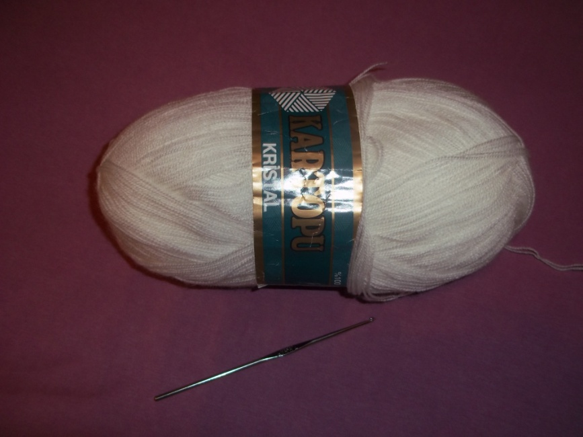
2 Связать цепочку из 75-и воздушных петель
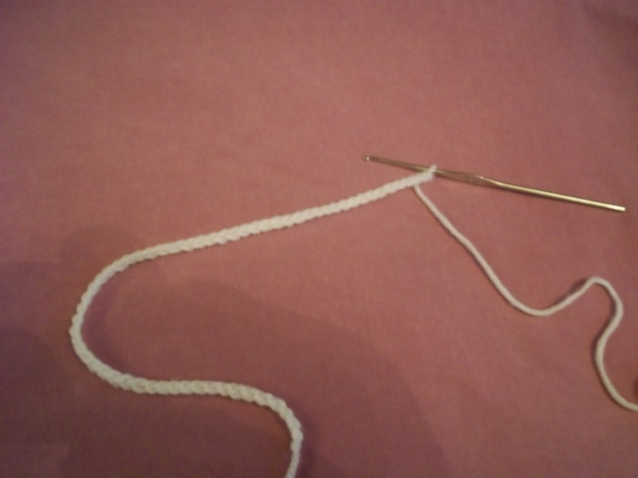
3 Первый ряд-1 ст.с нак., 1 возд. и т.д.(36 ок.)
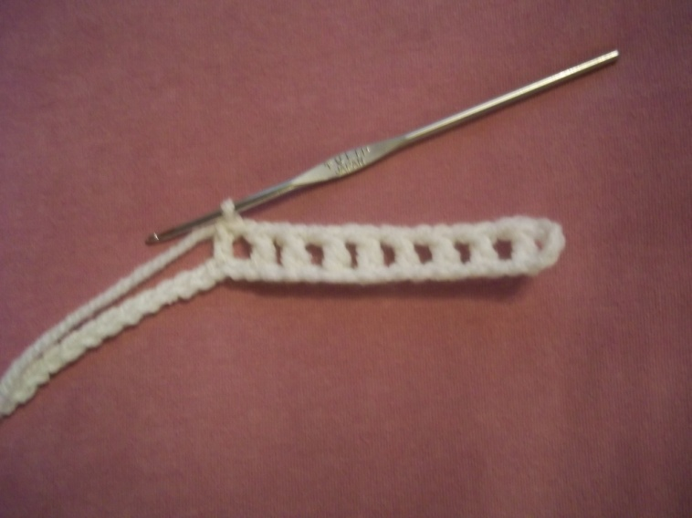
4 Вязать по схеме длину кокетки
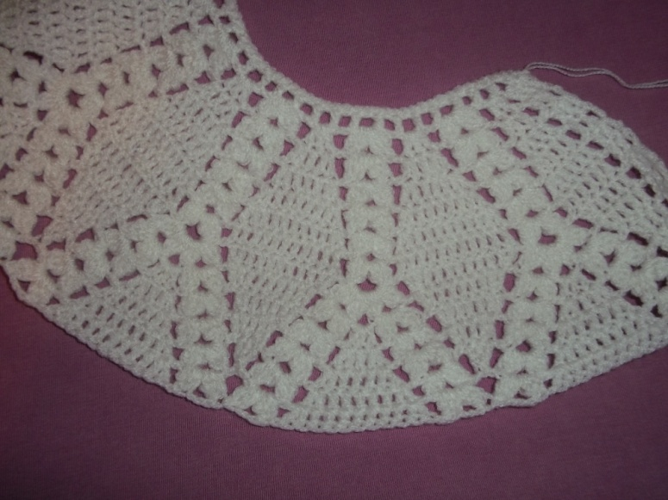
5 Готовая кокетка
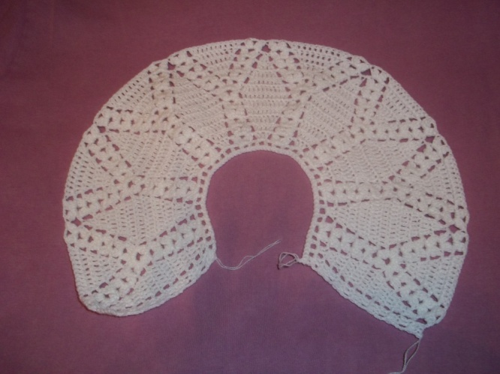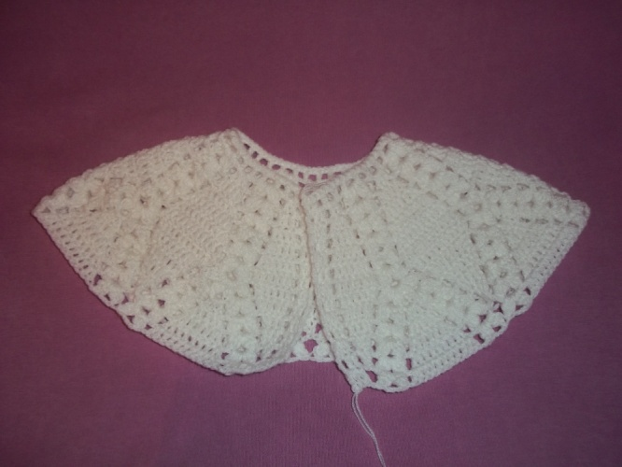
6 Распределить петли спинки, переда и плеча, далее вязать спинку ,перед и рукава
необходимой длины
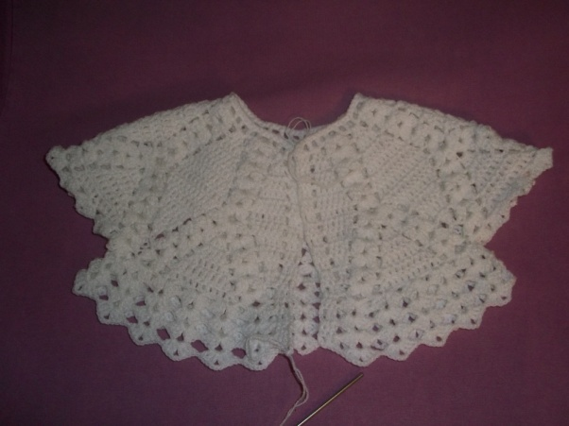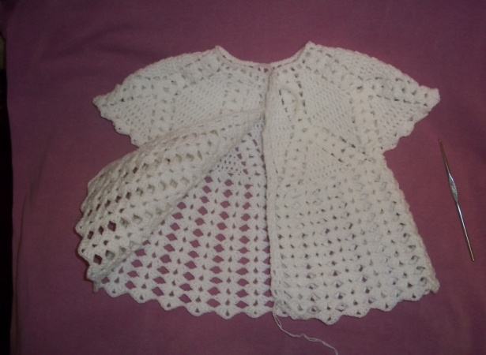
7 Отделочной пряжей обвязать горловину зубчиками (2 ст. без нак., 4 ст. с 1 нак., 2ст. без нак.)
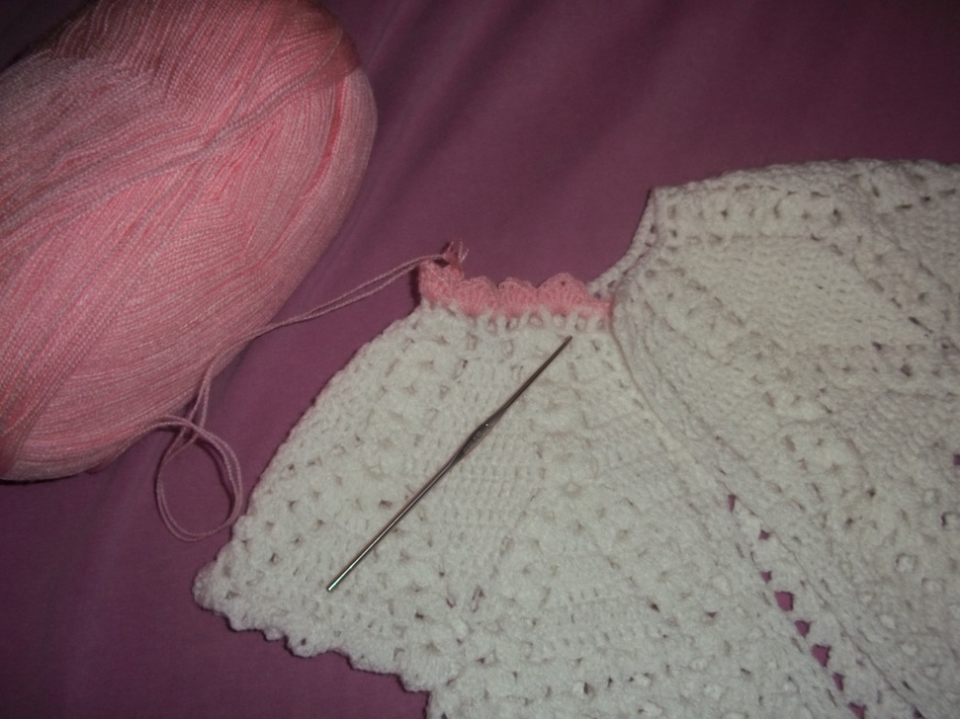

8 Обвязать полочки ст. без накида с пико из 4 возд. петель
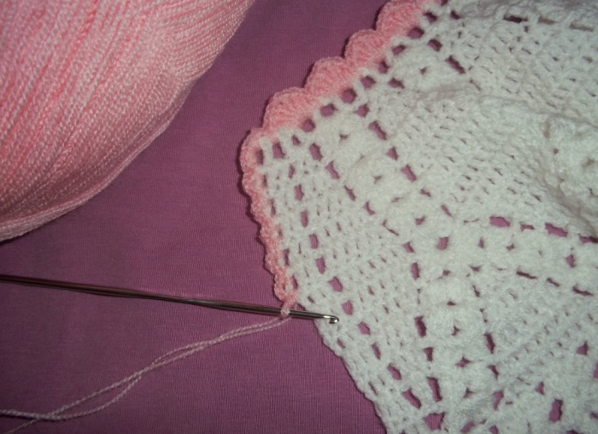
9 Обвязать низ кофточки
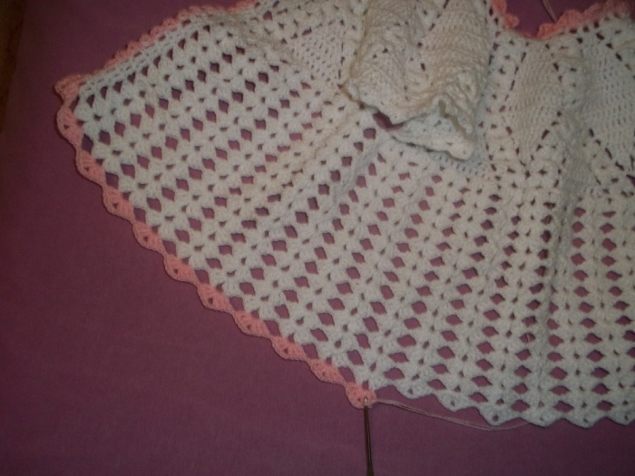
10 Обвязать рукавчики
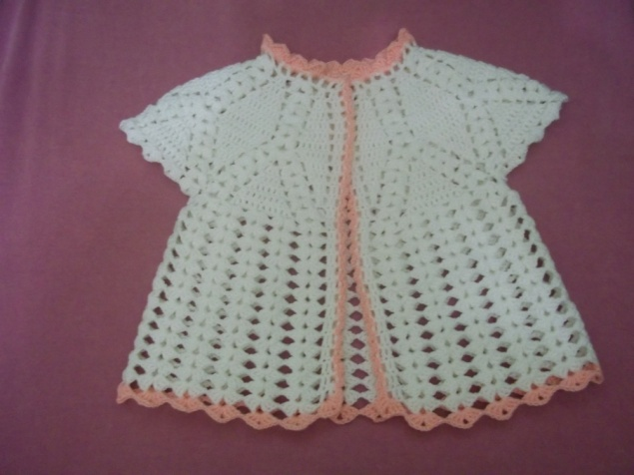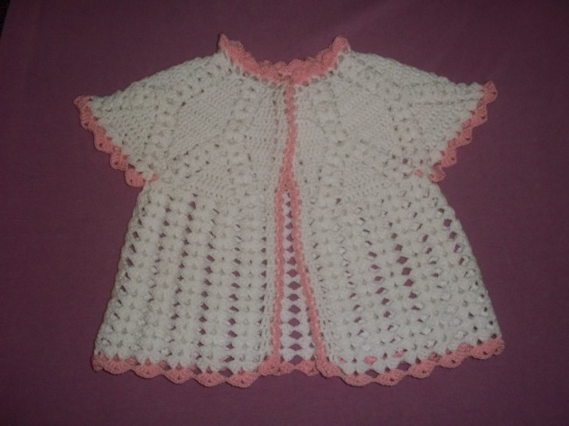
11 Из отделочной пряжи связать шнурок, втянуть в горловину, концы шнура украсить бубонами
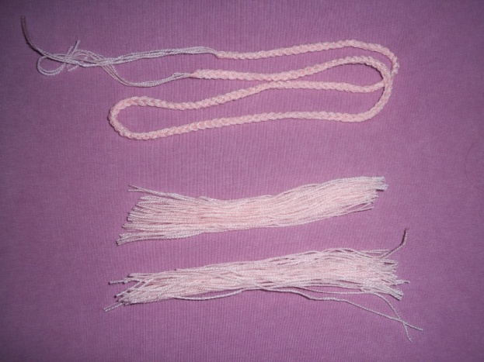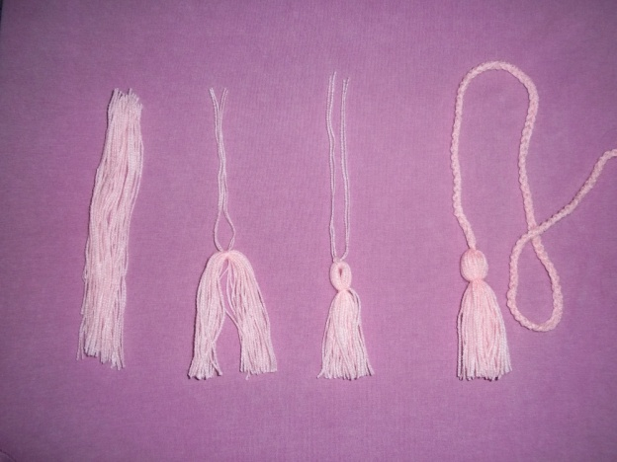
12 По кокетке вышить в ромбах розочки в стиле рококо, пришить зеленые бусинки
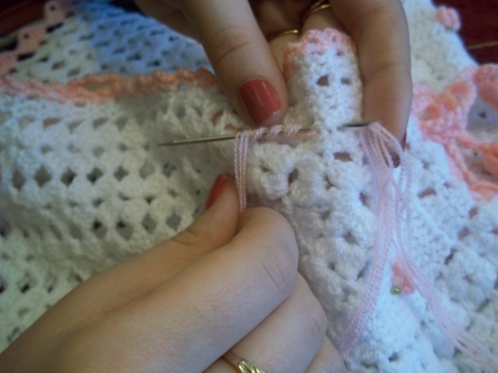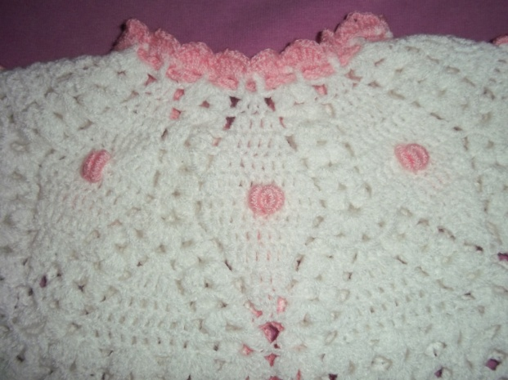
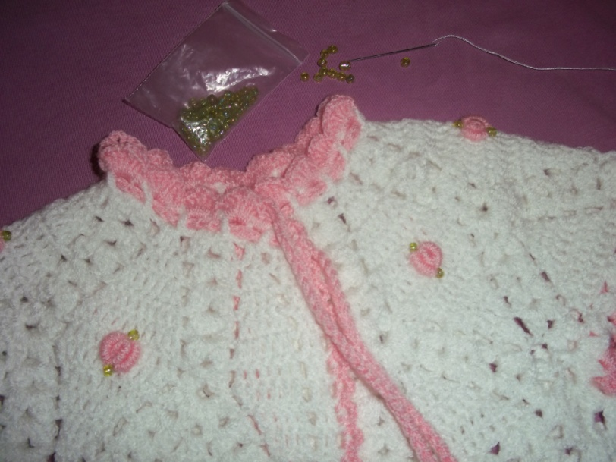
Готовое изделие

